Angular Modules

Phụ lục:

**Angular modularity**

* Module là một cách hữu ích để tổ chức ứng dụng và mở rộng ứng dụng từ các thư viện angular ngoài.
* Nhiều thư viện angular là các module như FormsModule, HttpModule….
* Nhiều thư viện có sẵn tích hợp cho angular module: Material Design, Ionic…
* Angular modules củng cố, tổ hợp các thành phần, directives và pipes thành các hàm chức năng, mỗi hàm chức năng giống như một phân vùng các đặc tính, ứng dụng cho doanh nghiệp, quy trình hoặc tập hợp các tiện ích.
* Modules cũng có thể cung cấp các services cho ứng dụng. Nhiều dịch vụ có thể được phát triển nội bộ như các logger ứng dụng. Chúng có thể lấy từ các nguồn source code như Angular routers và Http client.

Một angular module là một lớp được nhận dạng thông qua ther @NgModule metadata. Siêu dữ liệu này:

* Khai báo các thành phần, directives và pipes thuộc về module.
* Tạo các lớp thành phần chung để các thành phần khác có thể sử dụng được.
* thêm các modules khác với các thành phần, directives và pipes cần thiết cho thành phần của module naỳ.
* cung cấp các dịch vụ theo từng cấp mà thành phần ứng dụng có thể sử dụng.

Mỗi ứng dụng Angular có ít nhất một lớp module gọi là root module - module gốc. Khi phát triển ứng dụng, chúng ta sẽ cấu trúc lại *module gốc* thành các *module đặc tính* riêng thể hiện mối quan hệ giữa các chức năng. Sau đó, chúng ta sẽ thêm các module này vào module gốc.

**AppMoude – Module gốc**

Mỗi ứng dụng có một module gốc thường quy ước là AppModule trong file app.module.ts. Cấu trúc module gốc:

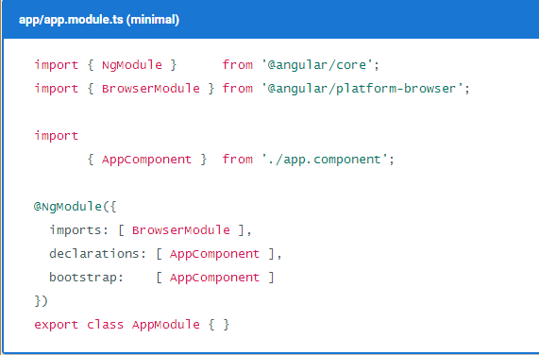

* import: thêm các module cần thiết cho ứng dụng, ví dụ BrowserModule đăng ký cung cấp các dịch vụ ứng dụng, nó bao gồm các directive như NgIf, NgFor sử dụng để view các thành phần mẫu của module.
* Declarations: định nghĩa danh sách các thành phần của riêng ứng dụng, đỉnh của cây ứng dụng.
* Bootstrap: thuộc tính định nghĩa AppComonent giống như thành phần bootstrap. Khi angular khởi động ứng dụng, nó sẽ sắp xếp các thẻ HTML trong AppComponent view trong thẻ <my-app> trong file index.html.

**Khai báo directives và components**

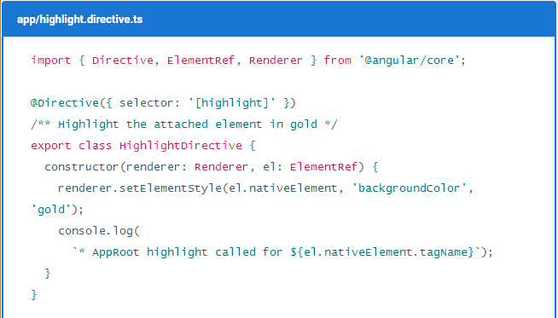

* Tạo HighlightDirective để đặt màu nền cho phần tử được nhắc đến
* Update lại dạng AppComponent (thay đổi màu nền cho titile)

App.component.ts:

* 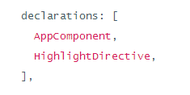Thêm module HighlightDirective vào declarations:

App.module.ts:

**Cung cấp dịch vụ**

* Một module có thể thêm các cung cấp đến các dependency injector, tạo các dịch vụ có sẵn áp dụng bất cứ đâu trong ứng dụng.
* Ví dụ: Tạo UserService

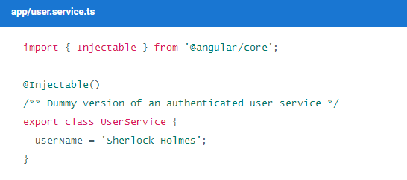

Thêm vào file app.module.ts

